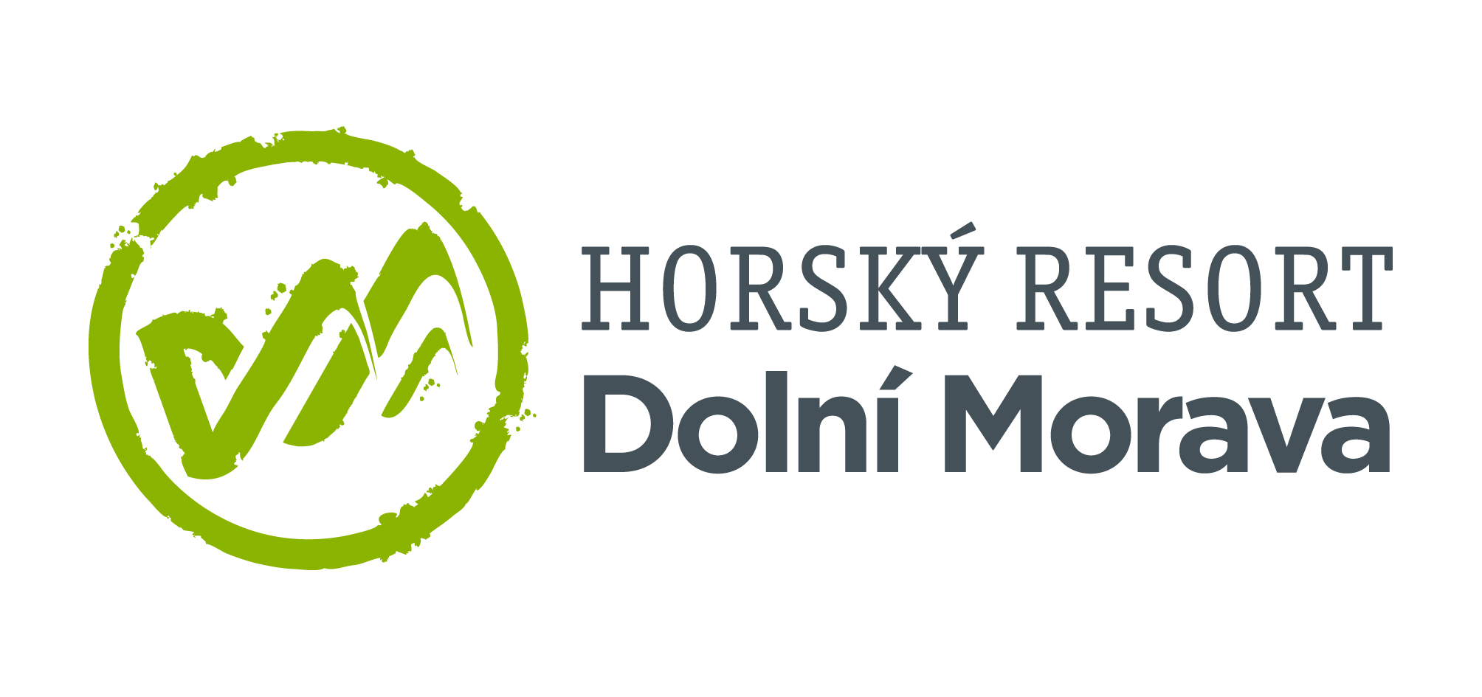

**1.7. 2024**

**TZ – Magic Sky Night – letní večery pod hvězdnou oblohou**

Kouzelný zážitek, na který jen tak nezapomenete? Obklopte se hvězdami a vychutnejte si prázdninovou noc na jedinečném místě. Vydejte se na **Magic Sky Night** na **Dolní Moravě**. Po čtyři letní sobotní večery se vám otevře **Sky Bridge 721** a **Stezka v oblacích,** a vy si tak můžete užít opravdovou noční romantiku na horách.

Daleko mimo světelný smog, s magickým osvětlením obou hvězdných dominant a hvězdářským programem se můžete kochat zázraky přírody i architektury. [**Sky Bridge 721**](https://www.dolnimorava.cz/sky-bridge-721) vás provede nad hluboké údolí a pod široká nebesa a na **Stezce v oblacích** vás k vychutnávání nočních zážitků doprovodí podmanivá hudba.

Pro děti bude připravený vesmírný animační program a večer můžete uzavřít v panoramatické restauraci Skalka s živou hudbou, třeba se sklenkou něčeho dobrého. **Magic Sky Night** si užijete **13. a 27. července a 10. a 28. srpna**.

Kromě Magic Sky Night se můžete 6. července těšit na **Den zážitků**, kde vás zdarma čeká koncert Ellie, akrobatická exhibice, zábavná show pro děti i divadelní představení pod širým nebem. Prázdninové pátky budou patřit dětem v rámci **Mamutíkova nočního dobrodružství**, kde se v [Mamutíkových parcích](https://www.dolnimorava.cz/detske-zabavni-parky) setkají s postavami z filmu Alenka v říši divů a budou plnit hravé úkoly. Prázdniny zakončíme 31. srpna akcí **Loučení s létem**, kde děti projdou pohádkovou stezkou a užijí si zábavný program s tombolou, jízdou na bobové dráze a občerstvením v areálu u Slona. Přijeďte na Dolní Moravu a zažijte léto plné dobrodružství a nezapomenutelných chvil!

Další podrobnosti najdete na webu Dolní Moravy [www.dolnimorava.cz](http://www.dolnimorava.cz).

## Kontakty:

## Horský resort Dolní Morava Mediální servis:

Wellness hotel Vista cammino…

Velká Morava 46 Dagmar Kutilová

561 69 Dolní Morava, Králíky e-mail: kutilova@cammino.cz

E-MAIL: rezervace@dolnimorava.cz tel.: +420 606 687 506

[www.dolnimorava.cz](http://www.dolnimorava.cz/) [www.cammino.cz](http://www.cammino.cz/)

[www.hotel-dolnimorava.cz](http://www.hotel-dolnimorava.cz/)